PCB板子厂智能化生产配套辅助系统 - 配置管理模块需求分析文档

1. 项目背景

随着服务端程序在不同服务器环境下的部署和运行，为了确保程序能够在各种环境下正确、高效地运行，需要对一些必要的参数进行本地化配置。本项目旨在开发一个配置管理系统，通过该系统可以方便地设置和获取这些参数值，从而简化服务端程序在不同服务器上的部署流程。

2. 可查看范围

本配置管理系统主要针对开发人员和运维人员，他们可以通过此系统便捷地管理和调整服务端程序的运行参数，包括但不限于socket连接信息、数据库连接信息等。

3. 专业术语

Socket：网络通信的一种方式。

冷启动/热启动：服务端程序的不同启动模式。

XML：一种可扩展标记语言，用于存储和传输数据。

4. 功能描述

4.1 总的功能描述

提供一套完整的解决方案，使得服务端程序能够根据不同的运行环境灵活配置其所需的参数，并支持将配置保存为XML文件形式。

4.2 具体负责模块的描述

（1）参数配置模块：允许用户输入或修改socket IP、port、user、password、MySQL:host、日志路径、文件大小以及启动模式等参数。

（2）配置读取模块：从XML文件中读取配置信息并赋值给全局变量，同时提供接口供其他模块调用以获取配置数据。

（3）XML处理模块：基于tinyxml2库实现XML文件的创建、读取与更新。

5.负责模块的流程图
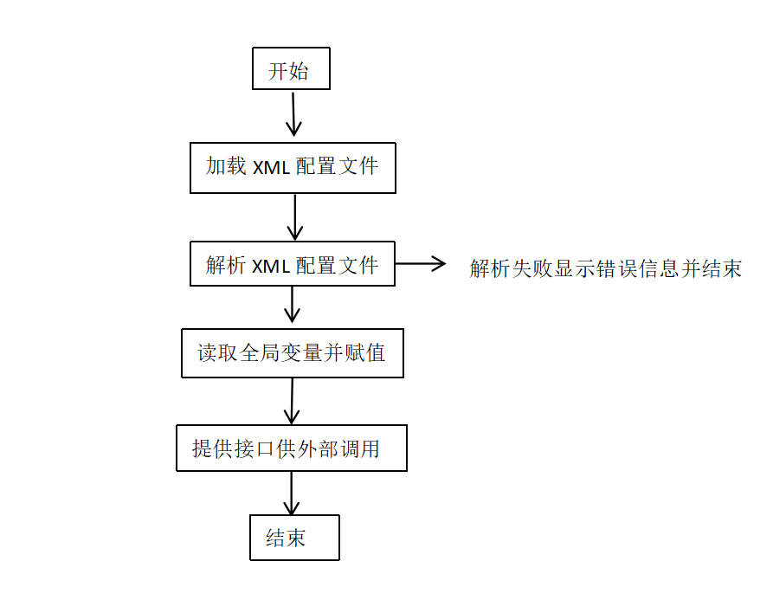

6. 负责模块用到的数据库表
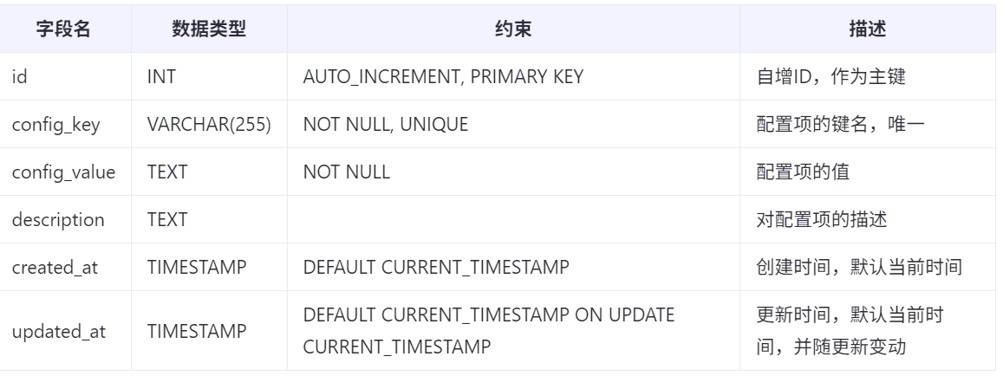

7.UML类图

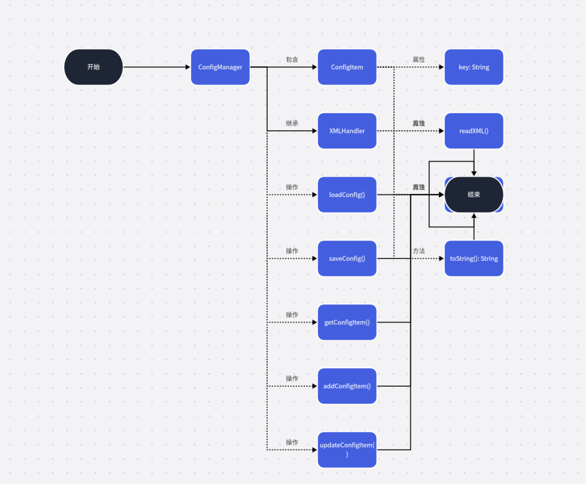

8. 网络通信用到的结构体[私有协议]
由于本项目主要是关于配置管理，并不直接涉及复杂的网络通信，因此不需要定义特定的请求和响应结构体。

